やまなし心のバリアフリー宣言事業所

事業所名 | 社会福祉法人中央市社会福祉協議会
宣言内容 | ◇ 全ての障害者に対して、障害を理由とする不当な差別をいたしません。  ◇ 全ての障害者に対して、合理的な配慮の提供に努めます。  ◇ 障害者と障害者でない者が相互に人格と個性を尊重し合いながら共に暮ら  すことができる共生社会の構築に係る取組を進めます。
主な取組 | ○ 「輪になろう中央市民のつどい」「ふれあい福祉運動会」「歩け歩け大会」など障害者と市民が交流する事業を多く企画しています。  ○ 意思疎通に支障のある障害者が、自立した生活を営めるよう、手話奉仕員養成講座の実施や、職員の手話のスキルアップも行っています。  ○ 地域活動支援センターで、月に１回グリーンカフェを開催し、障害者と地域住民の交流の場を作り、障害者の自立した生活を支援しています。  ○ 障害者の金銭管理や福祉サービス利用支援などの権利擁護事業のほか、法人後見事業も行っています。  ○ 特定相談支援所では、相談支援専門員を配置し、障害者のニーズに合わせたサービス利用計画書を作成し、充実した生活となるよう支援しています。

☆ この企業・事業所へのお問い合わせ先
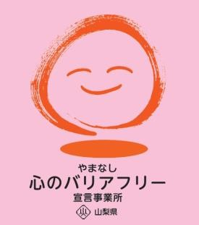
ホームページ https://chuo-shakyo.or.jp/
所在地 中央市下河東６２０
担当部署 －（登録なし）
担当者 －（登録なし）
電話番号 ０５５－２７４－０２９４
ＦＡＸ番号 ０５５－２７４－０３１９

